แรงและการเคลื่อนที่
บทที่ Unknown

ข้อ p1_l02_001: กฎข้อที่หนึ่งของนิวตัน (กฎความเฉื่อย) กล่าวว่าอย่างไร?
- ก
- ข
- ค
- ง

ข้อ p1_l02_002: จากกฎข้อที่สองของนิวตัน ความสัมพันธ์ระหว่างแรง (F) มวล (m) และความเร่ง (a) คือข้อใด?
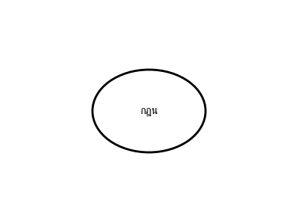

- ก
- ข
- ค
- ง

ข้อ p1_l02_003: กฎข้อที่สามของนิวตันเกี่ยวกับแรงปฏิกิริยาที่ถูกต้องคือข้อใด?
- ก
- ข
- ค
- ง

ข้อ p1_l02_004: มวลของวัตถุก้อนหนึ่งเท่ากับ 10 kg บนโลก ข้อใดถูกต้อง?
- ก
- ข
- ค
- ง

ข้อ p1_l02_005: วัตถุมวล 5 kg ได้รับแรง 20 N ในทิศทางเดียวกัน วัตถุจะเคลื่อนที่ด้วยความเร่งเท่าใด?

ข้อ p1_l02_006: แรงตึงเชือก (Tension) ในเชือกที่แขวนวัตถุมวล m และอยู่นิ่ง มีค่าเท่าไหร่?
- ก
- ข
- ค
- ง

ข้อ p1_l02_007: แรงปกติ (Normal Force) คือแรงที่พื้นกระทำต่อวัตถุที่วางอยู่บนพื้นราบ โดยทิศทางของแรงปกติอยู่ในทิศใด?
- ก
- ข
- ค
- ง

ข้อ p1_l02_008: วัตถุมวล 8 kg วางอยู่บนพื้นราบระดับ ถูกแรง F = 40 N ดึงในแนวราบ จงหาความเร่งของวัตถุ

ข้อ p1_l02_009: วัตถุมวล 4 kg เคลื่อนที่ไปทางขวาด้วยความเร่ง 3 m/s² ถ้าแรงลัพธ์ที่กระทำต่อวัตถุเป็น 12 N ไปทางซ้าย วัตถุจะเคลื่อนที่อย่างไร?
- ก
- ข
- ค
- ง

ข้อ p1_l02_010: แรงสองแรงกระทำต่อวัตถุเดียวกัน F₁ = 10 N ไปทางทิศเหนือ และ F₂ = 6 N ไปทางทิศใต้ จงหาแรงลัพธ์และทิศทาง
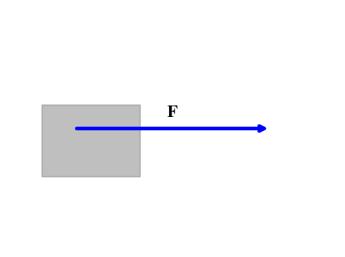

ข้อ p1_l02_011: วัตถุมวล 3 kg บนโลก มีน้ำหนักเท่าไหร่? (กำหนด g = 10 m/s²)
- ก
- ข
- ค
- ง

ข้อ p1_l02_012: วัตถุมวล 6 kg เดิมเคลื่อนที่ไปทางขวาด้วยความเร็ว 5 m/s จากนั้นได้รับแรงลัพธ์ 18 N ไปทางซ้ายเป็นเวลา 2 วินาที จงหาความเร็วสุดท้ายของวัตถุ


ข้อ p1_l02_013: นักเรียนยืนอยู่บนพื้น แรงคู่ปฏิกิริยาของแรงที่นักเรียนกดพื้นคือแรงในข้อใด?
- ก
- ข
- ค
- ง

ข้อ p1_l02_014: แรงสองแรงกระทำต่อวัตถุมวล 4 kg ในแนวราบ คือ F₁ = 15 N ไปทางขวา และ F₂ = 7 N ไปทางซ้าย จงหาความเร่งของวัตถุ

ข้อ p1_l02_015: เมื่อวัตถุอยู่ในสภาพสมดุล ข้อใดถูกต้อง?
- ก
- ข
- ค
- ง

ข้อ p1_l02_016: วัตถุมวล m₁ = 6 kg และ m₂ = 4 kg แขวนอยู่ปลายทั้งสองข้างของเชือกที่รอก จงหาแรงตึงเชือก T (กำหนด g = 10 m/s² และไม่คิดมวลเชือก/รอก)

ข้อ p1_l02_017: แรง F₁ = 3 N ไปทางทิศตะวันออก และ F₂ = 4 N ไปทางทิศเหนือ กระทำต่อจุดเดียวกัน แรงลัพธ์มีขนาดเท่าไร?
- ก
- ข
- ค
- ง

ข้อ p1_l02_018: วัตถุตกอิสระจากหยดน้ำ จากความสูง 20 m จงหาความเร็วเมื่อกระทบพื้น (กำหนด g = 10 m/s²)
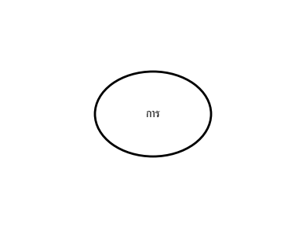

ข้อ p1_l02_019: ถ้าแรงลัพธ์ที่กระทำต่อวัตถุคงที่ แต่มวลของวัตถุเพิ่มขึ้นเป็น 2 เท่า ความเร่งจะเป็นอย่างไร?


- ก
- ข
- ค
- ง

ข้อ p1_l02_020: ต้องการให้วัตถุมวล m เคลื่อนที่ด้วยความเร่ง 5 m/s² โดยออกแรง 30 N จงหามวลของวัตถุ


ข้อ p1_l02_021: วัตถุมวล 5 kg วางบนพื้นราบ แรงปกติที่พื้นกระทำต่อวัตถุมีค่าเท่าไหร่? (กำหนด g = 10 m/s²)
- ก
- ข
- ค
- ง

ข้อ p1_l02_022: วัตถุมวล 10 kg ได้รับแรง 4 แรง คือ F₁ = 8 N ไปทางทิศเหนือ F₂ = 3 N ไปทางทิศใต้ F₃ = 5 N ไปทางทิศตะวันออก และ F₄ = 5 N ไปทางทิศตะวันตก จงหาขนาดของแรงลัพธ์

ข้อ p1_l02_023: เมื่อเดินไปข้างหน้า แรงคู่ปฏิกิริยาของแรงที่เท้าผลักพื้นไปข้างหลังคือแรงในข้อใด?
- ก
- ข
- ค
- ง

ข้อ p1_l02_024: คนมวล 60 kg ยืนอยู่ในลิฟต์ที่กำลังเคลื่อนที่ขึ้นด้วยความเร่ง 2 m/s² จงหาน้ำหนักสำรวจ (Normal Force) ที่พื้นลิฟต์กระทำต่อคน (กำหนด g = 10 m/s²)

ข้อ p1_l02_025: วัตถุมวล 10 kg วางบนพื้นเอียงมุม 30° กับแนวราบ จงหาแรงปกติที่พื้นกระทำต่อวัตถุ (กำหนด g = 10 m/s²)


- ก
- ข
- ค
- ง

